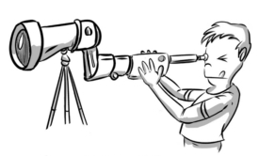 | OSSERVA  IL FENOMENO CIOÈ QUALCOSA CHE PUÒ OSSERVARE CON I 5 SENSI
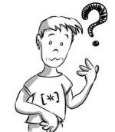 | SI PONE DELLE DOMANDE SUL FENOMENO CHE HA OSSERVATO
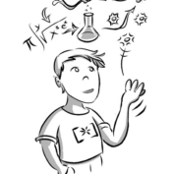 | FORMULA IPOTESI, CIOE’ POSSIBILI SPIEGAZIONI DEL FENOMENO
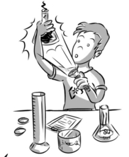 | FA DEGLI ESPERIMENTI PER VERIFICARE LE SUE IPOTESI
 | RACCOGLIE I DATI, CIOÈ LE INFORMAZIONI SUI SUOI ESPERIMENTI
 | FORMULA UNA TEORIA, CIOÈ UNA REGOLA GENERALE

